Link: <https://app.diagrams.net/?src=about#G1eTmhw6Z5WXmScNsUZRmfc4nVjxa8f11H#%7B%22pageId%22%3A%22ptLq8xsjUlEgZdLo3sJi%22%7D>

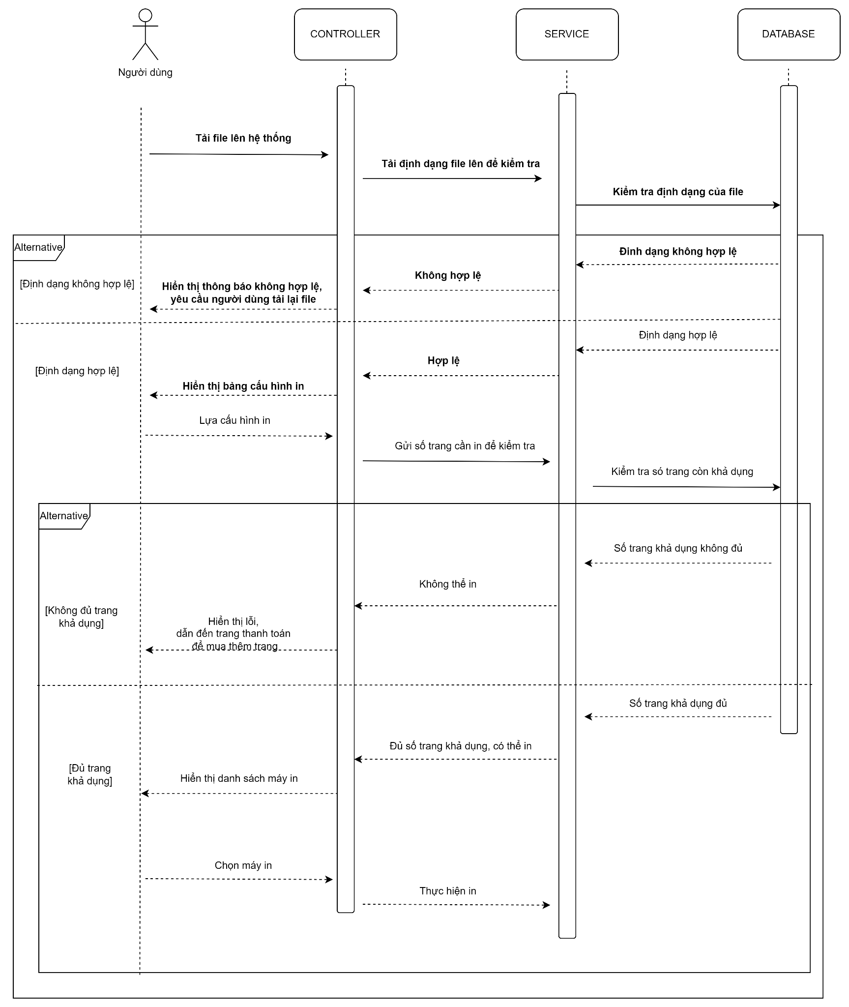

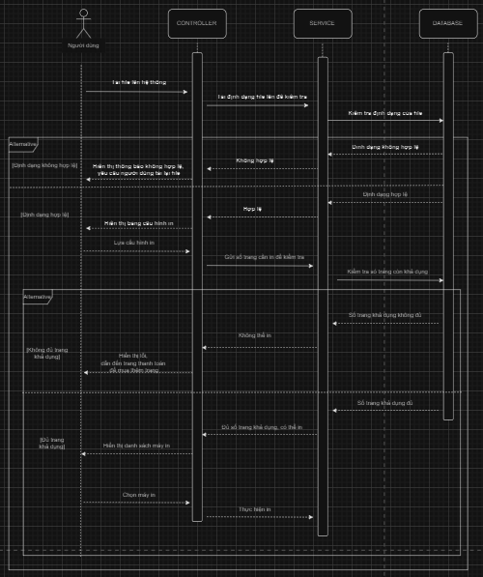

S

Người dùng trước hết tải file lên hệ thống, hệ thống sau đó gửi tên định dạng file để kiểm tra tính hợp lệ. Khi này xảy ra 2 trường hợp:

* Nếu định dạng không hợp lệ: hệ thống sẽ báo lỗi và người dùng phải tải lại file khác nếu muốn tiếp tục thực hiện thao tác in.
* Nếu định dạng hợp lệ: hệ thống sẽ hiển thị tiếp tục bước tiếp theo là lựa chọn cấu hình in. Nếu người dùng lựa chọn số lượng in vượt quá số trang khả dụng có trong tài khoản, hệ thống sẽ dẫn người dùng đến trang thanh toán nhằm mua trang bổ sung để tiếp tục thao tác. Còn nếu người dùng đã đủ số trang khả dụng, tiếp theo người dùng chỉ cần lựa máy in và hệ thống sẽ thực hiện in theo yêu cầu.